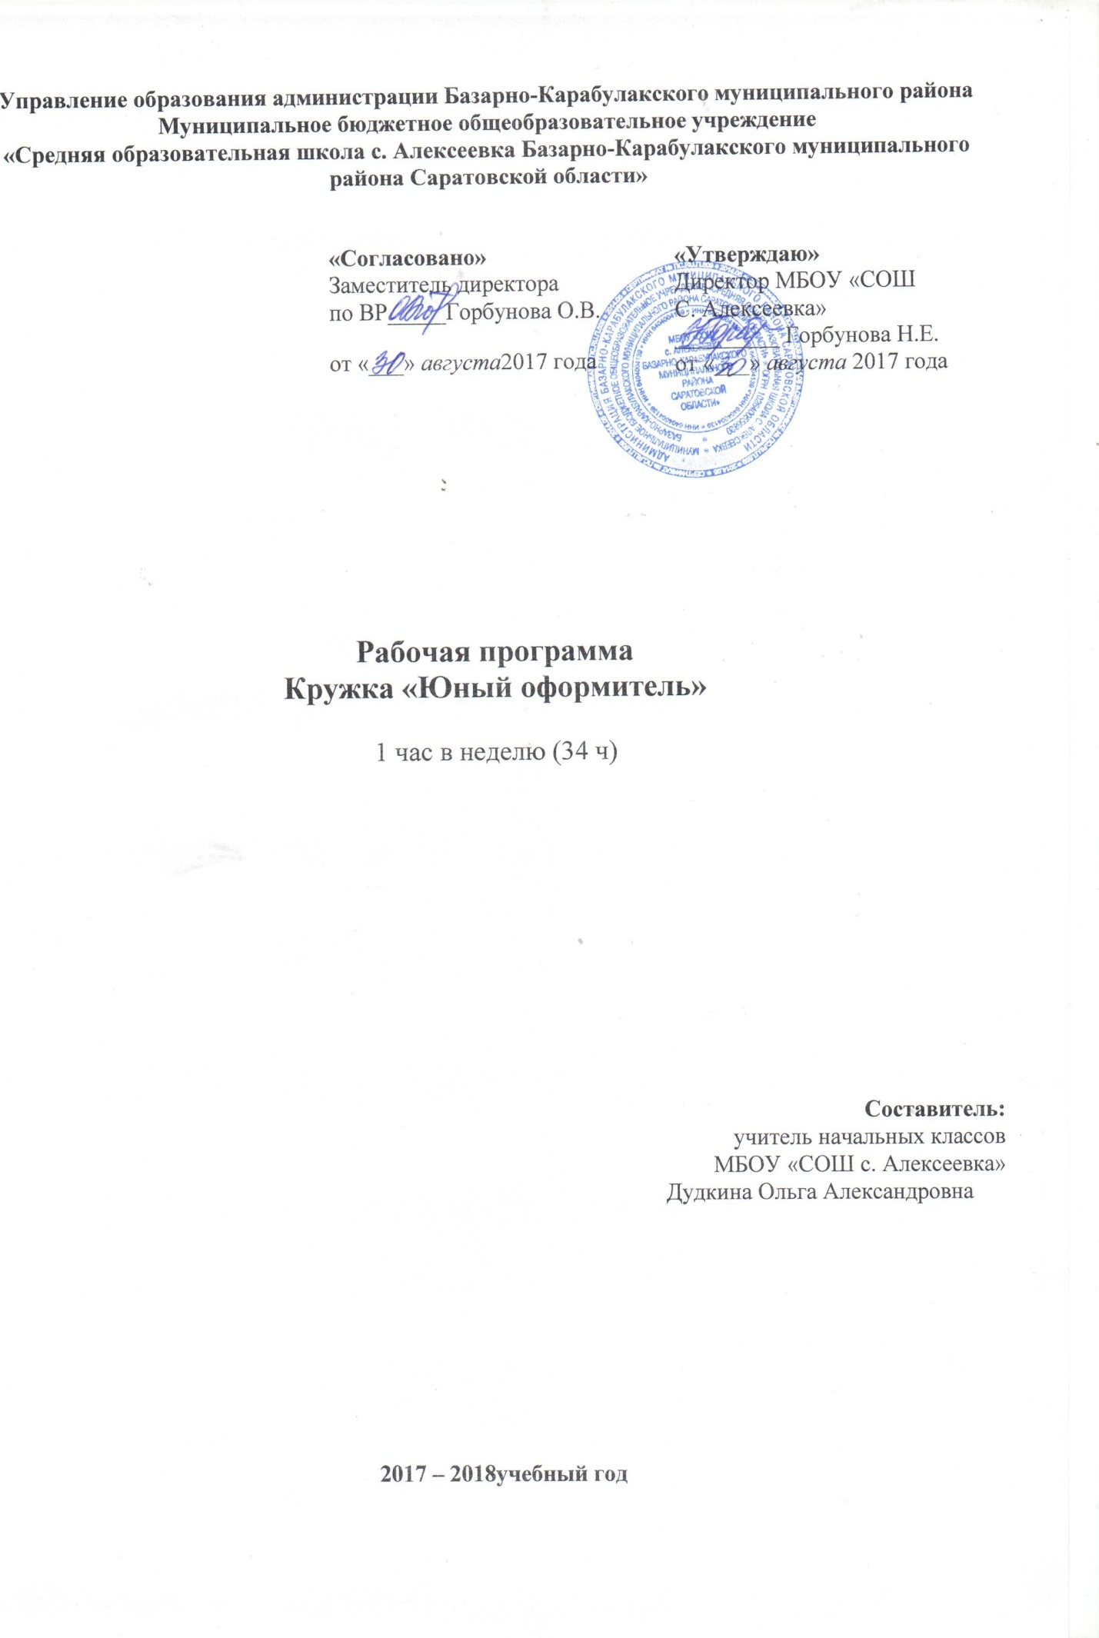

**Пояснительная записка**

**1. Актуальность программы**

Художественно-оформительские работы отличаются многообразием отображения школьной жизни. Художественное оформление в школе отображает процессы, события, праздники. На занятиях учащиеся организованно и заинтересованно выполняют самые разные виды работ: шрифтовых надписей с помощью плакатных перьев, кистью, накладных букв, трафаретов, шрифтовых композиций заголовок, текстов, эскизы плакатов, эмблем, проектов, макетов, размещения экспонатов на выставках, которые становятся традициями в школе. Сближает учащихся, позволяет ощутить себя непосредственными участниками событий, увидеть себя как бы со стороны.

Содержание программы по обучению художника-оформителя направлено на привлечение ребят к решению школьных проблем, развитие у них чувства патриотизма, желание участвовать в делах школы и класса.

Художественно оформленная идея, событие, факт приучает школьников вырабатывать и конструировать собственную точку зрения, отношение к происходящим событиям, воспитывает эстетический вкус, историческую память, мировоззрение.

История декоративно-оформительского искусства свидетельствует о его большом воспитывающем воздействии на окружающих, и этим оформительское искусство отличается от других видов (живописи, графики).

Декоративно-оформительского искусство существует вполне самостоятельно, от таких видов искусства, как живопись или графика, оно отличается своим агитационным характером. Оно всегда находится в центре общественной жизни, взаимоотношений людей, отражает основные исторические вехи становления общества, государства, призвано поддерживать полнокровную духовную жизнь.

**2. Цель:**

* познакомить с профессией художник-оформитель;
* обучить основным приемам художественно-оформительскому искусству;
* воспитывать художественно-эстетическое восприятие мира.

**3. Задачи:**

* научить восприятию различных видов искусства, художественных приемы;
* познакомить с художественно-оформительским искусством, областями его применения;
* научить основным приемам, техникам и технологиям оформительских работ;
* научить выполнять шрифтовые надписи (плакатными перьями, кистью, с помощью трафарета);
* научить разрабатывать свои проекты, анализировать их;
* сформировать представления в области рисунка и живописи применительно к основам декоративно-прикладного искусства (художественное конструирование, проектирование интерьеров, цветоведение);
* развивать художественно – творческие способности учащихся;
* развивать художественный вкус, общую культуру;
* воспитывать положительное восприятие искусства и культуры Родного края и народов мира;
* подготовить детей к осознанному выбору профессии.

**4. Воспитательные аспекты**

Реализация программы художник-оформитель способствует формированию художественной культуры обучающихся. Программа направлена на профориентацию обучающихся и развитие их творческих способностей, коммуникабельности и социализации.

**5. Возраст, возрастные особенности**

Программа рассчитана на обучение детей среднего школьного возраста. Программа учитывает возрастные особенности школьников, в неё включены проекты и творческие работы.

**6. Формы работы**

Для реализации программы применяются следующие формы учебно-воспитательной работы: экскурсии, учебное занятие, выставки детского творчества: проекты, размещение экспонатов на школьной выставке, выпуск школьной газеты, изготовление макетов школьного интерьера.

По охвату детей на занятиях необходимы индивидуальная, групповая, индивидуально-групповая и фронтальная работы.

**7. Методы работы**

При использовании этой программы применены следующие методы обучения и воспитания: беседы, обсуждение, рассказ; рассматривание иллюстраций, плакатов, объявлений, проектов, макетов, эмблем; наблюдения; объяснение, показ, выставка творческих работ, сравнение и аналогия, сопоставление; создание проблемно-поисковых ситуаций; анализ.

Программа предусматривает сочетание самостоятельной, коллективной работы детей и работы группами, а также деятельность всего объединения.

**8. Условия реализации программы**– 1 год

В реализации программы участвует группа обучающихся 15 человек.

Занятия группы проходят 1 раза в неделю по 1ч., в соответствии с нормами СанПиН, Уставом школы, Положением о системе дополнительного образования.

**9. Результативность**

После окончания курса обучения, предусмотренного программой, учащиеся должны знать:

* основы оформительского искусства;
* цвет и свет в оформительском искусстве;
* виды шрифтовых надписей, шрифтовых композиций;
* виды и свойства красок и других материалов, инструментов применение в оформительском искусстве;
* создание проектов художественного оформления, интерьера, экстерьера, костюмов к спектаклям;
* изготовление макетов школьного интерьера;
* правила безопасности труда и личной гигиены.

учащиеся должны уметь:

* выделять и реализовывать конкретную изобразительную задачу;
* понимать и выражать ведущую идею выполняемого оформления, предназначенное для школы;
* отображать художественно-изобразительные средства, позволяющие акцентировать смысл оформительской работы в доступной форме;
* находить лаконичную форму для оформления;
* применять художественные средства, чтобы оформления каждый раз создавало впечатление новизны.

**10. Тематический план (организационно-массовая работа)**

1. Оформления праздника - День Учителя.
2. Оформление праздника – День матери.
3. Оформления праздника – Нового года.
4. Оформления праздника ко Дню Защитника Отечества.
5. Оформления праздника 8 Марта.
6. Оформления праздника ко Дню Победы и т.д.
7. Оформления школьных выставок.

**11. Содержание программы**

1. Профессия и применение оформительских работ в жизни, правила безопасности труда и личной гигиены.
2. Знакомство с цветом и светом в оформительском искусстве, материалами, инструментами и оборудованием, техникой оформительской работы, видами шрифтов, способами выполнения шрифтовых надписей при помощи плакатных перьев, кистью, накладных букв, трафаретов.
3. Знакомство с материалами, которые необходимы для выполнения работы.
4. Выполнение эскизов по написанию плаката, объявления, информационной таблицы.
5. Создание эскизов проектов, макетов визуальной коммуникации.
6. Знакомство с шрифтовой композицией в плакате, заголовке, тексте, заставках.

**Учебно-тематический план**

|  |  |  |  |
| --- | --- | --- | --- |
| №  п\п | Раздел | Кол-во  часов | Дата |
|  | Вводное занятие. | 1 |  |
|  | Практические рекомендации по технике оформительских работ. | 1 |  |
| **Оформительская деятельность.7 ч** | | | |
|  | Оформительское искусство в школе. Правила безопасности труда и личной гигиены. | 1 |  |
|  | Оформление выставок работ к школьным конкурсам. | 1 |  |
|  | Материалы. Отбор материалов, их гигиеническое качество и изобразительные свойства, способы художественной обработки. | 2 |  |
|  | Инструменты и оборудования. Применение инструментов, выработка собственной манеры их сочетания и использование в зависимости от творческого замысла. | 1 |  |
|  | Оформление поздравления учителей. | 2 |  |
| **Иллюстрация.5ч** | | | |
|  | Иллюстрация как форма взаимосвязи слова с изображением. | 1 |  |
|  | Композиция листа. | 1 |  |
|  | Выразительные свойства линии, основные и составные цвета. | 1 |  |
|  | Выполнение иллюстраций к сказкам по выбору. | 2 |  |
| **Художественное конструирование.4ч** | | | |
|  | Общее и различное в обычаях новогоднего праздника. | 1 |  |
|  | Зарисовки атрибутов новогоднего карнавала. | 1 |  |
|  | Конструирование поделок. | 1 |  |
|  | Тематическое рисование «Новогодний праздник» | 1 |  |
| **Шрифт.7ч** | | | |
|  | Буква как изобразительно-смысловой символ звука. | 1 |  |
|  | Виды шрифтов. | 1 |  |
|  | Способы выполнения шрифтовых надписей:  -выполнение шрифта плакатными перьями;  - выполнение шрифта кистью;  -выполнение шрифта с помощью накладных букв (аппликативный шрифт);  -виды трафаретов; | 4 |  |
|  | Шрифтовая композиция:  -шрифт в плакате, заголовке, тексте;  -шрифт в художественных заставках;  -художественное оформление этажей школы. | 1 |  |
| **Полиграфический дизайн.3ч** | | | |
|  | Книжная графика, ее связь с образами и сюжетами. | 1 |  |
|  | Практическая работа «Я-художник-оформитель, иллюстратор» | 2 |  |
| **Плакат.5ч** | | | |
|  | Плакат как вид графики. | 1 |  |
|  | Выполнение плаката «Берегите природу» | 1 |  |
|  | Выполнение плаката «Безопасность в наших руках» | 2 |  |
|  | Проект:  -создание памятного приза для награждения;  -разработка эскизов проекта и макета знаков визуальной коммуникации | 1 |  |
| 1. **Итоговое занятие: защита проектов**.**1ч** | | | |

**14. Список литературы**

1. Быков В.В. Материалы и техника художественно-оформительских работ. - М.,1986.
2. Глинкин В.А. Искусство современного интерьера – школьнику. - М.,1984.
3. Циглер Б.В. художественное оформление наглядных средств агитации и пропаганды. - М., 1979.
4. Ермолаева Л.П. Основы дизайнерского искусства. - М., 2001.
5. Кликушин Г.Ф. Шрифты: для художников-оформителей. Минск, 1980.
6. Ковешникова Е.Н., Ковешников А.И. Основы теории дизайна. - М.,1999.
7. Лебедева Е.В., Черных Р.М. Искусство художника-оформителя. - М., 1982.
8. Одноралов Н.В. Материалы, инструменты и оборудование в изобразительном искусстве. - М., 1988.
9. Ростовцев Н.Н. Методика преподавания изобразительного искусства. - М., 1980
10. Серов С.И. Стиль в графическом дизайне. - М., 1996.
11. Смирнов С.И. Шрифт в наглядной агитации. - М., 1990.
12. Соловьев С.П., Астрова Т.Е. Цвет в интерьерах общеобразовательных школ. - М., 1973.
13. Титова Е.П. Методика организации и оформления тематической выставки в школе. - М., 1984.

14. [http://www.zavuch.info/methodlib/6/41141/](http://infourok.ru/go.html?href=http%3A%2F%2Fwww.zavuch.info%2Fmethodlib%2F6%2F41141%2F)

15.[http://www.prodlenka.org/metodichka/viewlink/1254.html](http://infourok.ru/go.html?href=http%3A%2F%2Fwww.prodlenka.org%2Fmetodichka%2Fviewlink%2F1254.html)

16. http://gigabaza.ru/download/97889.html